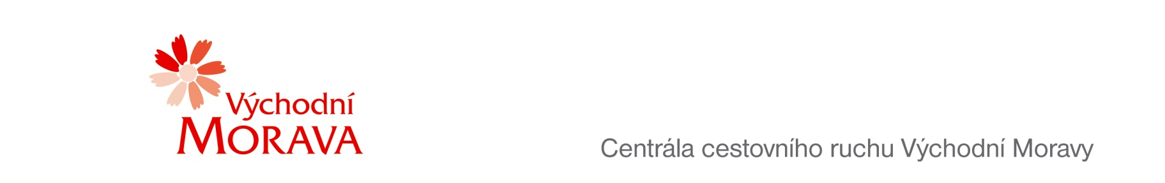

Dodavate: Moje země Česko s.r.o.
Gromešova 769/4
621 00 Brno
IČ: 29364426
DIČ: CZ29364426
Bankovní spojení: xxxx

NAŠE ZNAČKA: CCR/021/2019
VYŘIZUJE: Iveta Mahdalová
TEL.: xxxx
E-MAIL: xxxx
ZLÍN DNE: 2.4.2019

Objednávka č. CCR/021/2019

Objednáváme u Vás podle platných zákonných směrnic o odběru, dodávce zboží a službách následující.

Objednáváme u Vás prezentaci v rozsahu 20 stran – extra příloha Východní Morava v čísle 3/19 Mojí země, vychází 6.6.2019, za dohodnutou částku 50 000,- Kč + DPH.

Fakturační údaje: Centrála cestovního ruchu Východní Moravy, o.p.s.
J. A. Bati 5520, 761 90 Zlín
IČ: 27744485
Bankovní spojení: Česká spořitelna, a.s.
Číslo účtu: 2664062/0800

Nejsme plátci DPH.

S pozdravem

…………………………………..
Mgr. Petra Psotková
ředitelka

